Государственный стандарт СССР ГОСТ 862.3-86
"Изделия паркетные. Доски паркетные. Технические условия"
(утв. постановлением Госстроя СССР от 23 декабря 1985 г. N 240)

Floor parquet products. Parquet boards. Specifications

Взамен ГОСТ 862.3-77
Дата введения 1 июля 1986 г.

1. Основные параметры и размеры
2. Технические требования
3. Правила приемки
4. Методы контроля
5. Упаковка, маркировка, транспортирование и хранение
6. Указание по применению
7. Гарантии изготовителя

Несоблюдение стандарта преследуется по закону
Настоящий стандарт распространяется на паркетные доски, предназначенные для устройства полов в жилых зданиях.

1. Основные параметры и размеры

1.1. Паркетная доска состоит из паркетных планок, которые наклеены с определенным рисунком на основание.
На кромках и торцах должны быть пазы и гребни для соединения паркетных досок между собой.
1.2. В зависимости от конструкции основания паркетные доски подразделяют на типы:
ПД1 - с однослойным основанием из реек, набранных в квадраты или прямоугольники, расположенные взаимно перпендикулярно. По продольным кромкам основание обклеено рейками обвязки (черт. 1);
ПД2 - с однослойным основанием из реек, набранных в направлении продольной оси паркетной доски (черт. 2);
ПД3 - с двуслойным основанием из двух склеенных между собой слоев реек либо реек и шпона, уложенных во взаимно перпендикулярном направлении (черт. 3).
В основании паркетных досок типов ПД1 и ПД2 должны быть пропилы.
1.3. В зависимости от породы и пороков древесины планок лицевого покрытия паркетные доски подразделяют на марки А и Б.
1.4. Номинальные размеры паркетных досок и предельные отклонения от них должны соответствовать указанным в табл. 1 и на черт. 1-3.
1.5. Паркетные планки наклеивают на основание паркетной доски в виде различных рисунков, варианты которых указаны на черт. 4.

Таблица 1
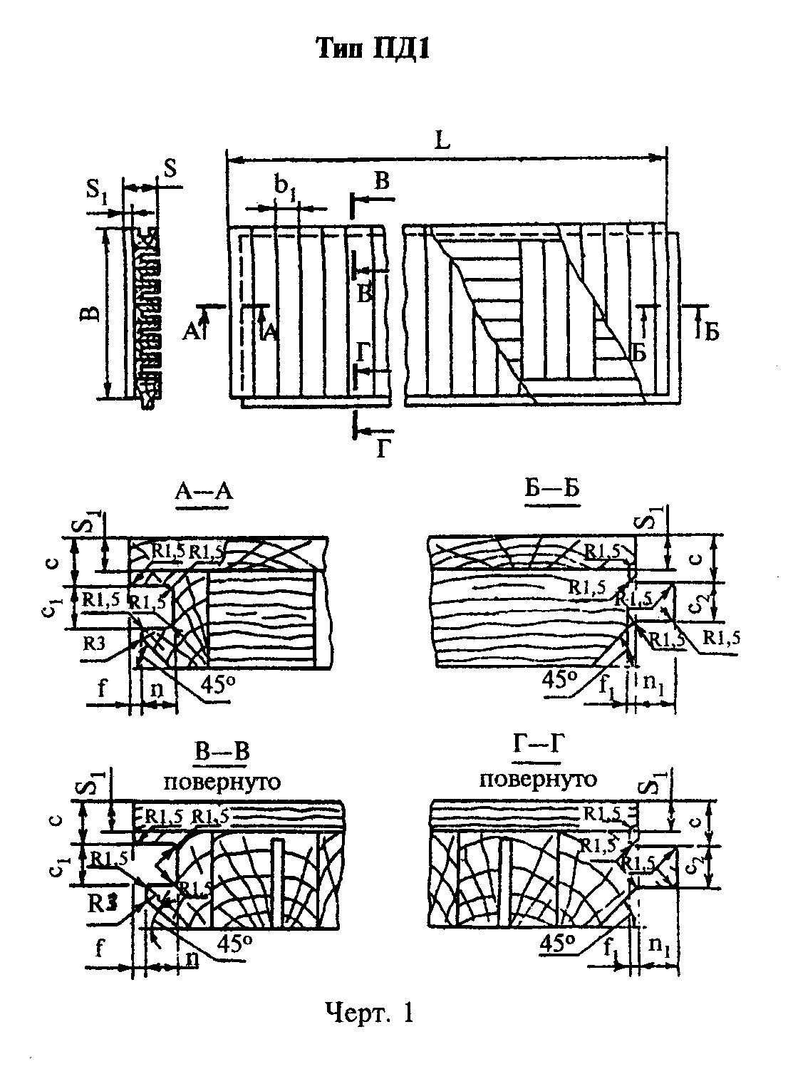

┌────────────────┬───────────────┬─────────────────┬───────────────┬────────────────┬─────────┬─────────┬────────┬┬──────┬───────┬─────────┬───────┐
│ S │ S_1 │ L │ B │ B_1 │ c │ c_1 │ c_2 │ f │ f_1 │ n │ n_1 │
├───────┬────────┼───────┬───────┼────────┬────────┼───────┬───────┼────────┬───────┤ │ │ │ │ │ │ │
│Номин. │ Пред. │Номин. │ Пред. │ Номин. │ Пред. │Номин. │ Пред. │ Номин. │ Пред. │ │ │ │ │ │ │ │
│ разм. │ откл. │ разм. │ откл. │ разм. │ откл. │ разм. │ откл. │ разм. │ откл. │ │ │ │ │ │ │ │
├───────┼────────┼───────┼───────┼────────┼────────┼───────┼───────┼────────┼───────┼─────────┼─────────┼─────────┼──────┼───────┼─────────┼───────┤
│ 15 │ │ 4 │ │ 1200; │ │ 137 │ │ От 20 │ +-0,3 │5,5(-0,2)│5,5(+0,2)│5,5(-0,2)│ │ │4,5(+0,2)│4(-0,2)│
│ │ │ │ │ 1800; │ │ 145 │ │ до 70 │ │ │ │ │ │ │ │ │
│ 18 │ +-0,2 │ 4 │ +-0,2 │ 2400; │ +-0,2 │ │ +-0,3 │ │ │ │ │ │ │ │ │ │
│ │ │ │ │ 3000 │ │ │ │ │ │ │ │ │ │ │ │ │
├───────┤ ├───────┤ │ │ ├───────┤ │ │ ├─────────┼─────────┼─────────┤ │ ├─────────┼───────┤
│ 23 │ │ 4 │ │ │ │ 155 │ │ │ │ │ │ │1+-0,2│1+-0,2 │ │ │
│ │ │ 4; 6 │ │ │ │ 160 │ │ │ │ │ │ │ │ │ │ │
│ 25 │ │ 4; 6 │ │ │ │ 200 │ │ │ │ 9(-0,2)│ 7(+0,2)│ 7(-0,2)│ │ │6,5(+0,5)│6(-0,2)│
│ │ │ 8 │ │ │ │ │ │ │ │ │ │ │ │ │ │ │
│ 27 │ │ │ │ │ │ │ │ │ │ │ │ │ │ │ │ │
├───────┴────────┴───────┴───────┴────────┴────────┴───────┴───────┴────────┴───────┴─────────┴─────────┴─────────┴──────┴───────┴─────────┴───────┤
│Примечания: │
│1. Паркетные доски, выпускаемые на импортном оборудовании, установленном до введения настоящего стандарта, допускается изготовлять по рабочим│
│чертежам, утвержденным в установленном порядке. │
│2. Паркетные планки толщиной 8 мм изготовляют из древесины сосны. │
│3. Допускается изготовление паркетных досок длиной от 600 мм и выше с градацией через 100, общее число которых в партии не должно быть более 10%. │
└──────────────────────────────────────────────────────────────────────────────────────────────────────────────────────────────────────────────────┘

"Чертеж 1. Тип ПД1"
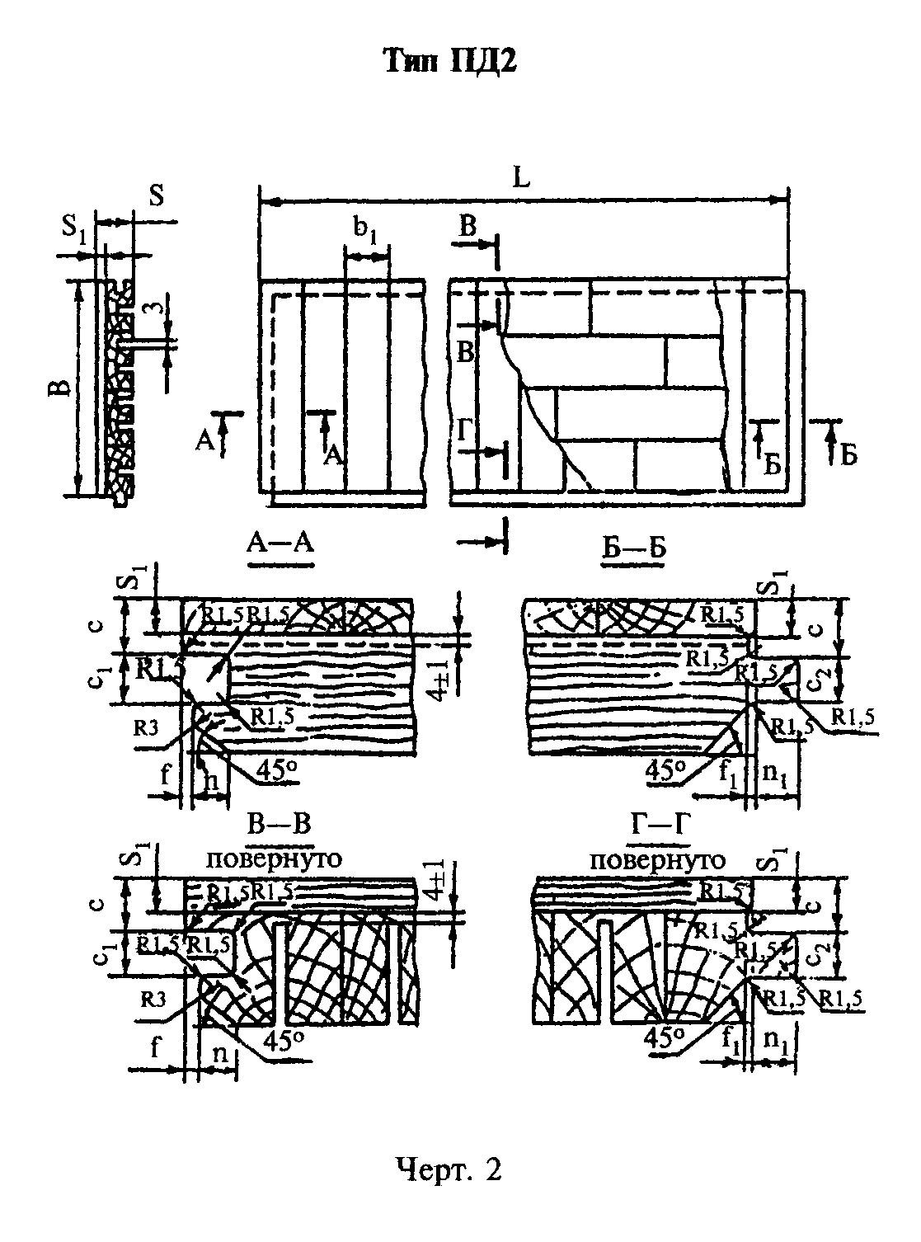

"Чертеж 2. Тип ПД2"
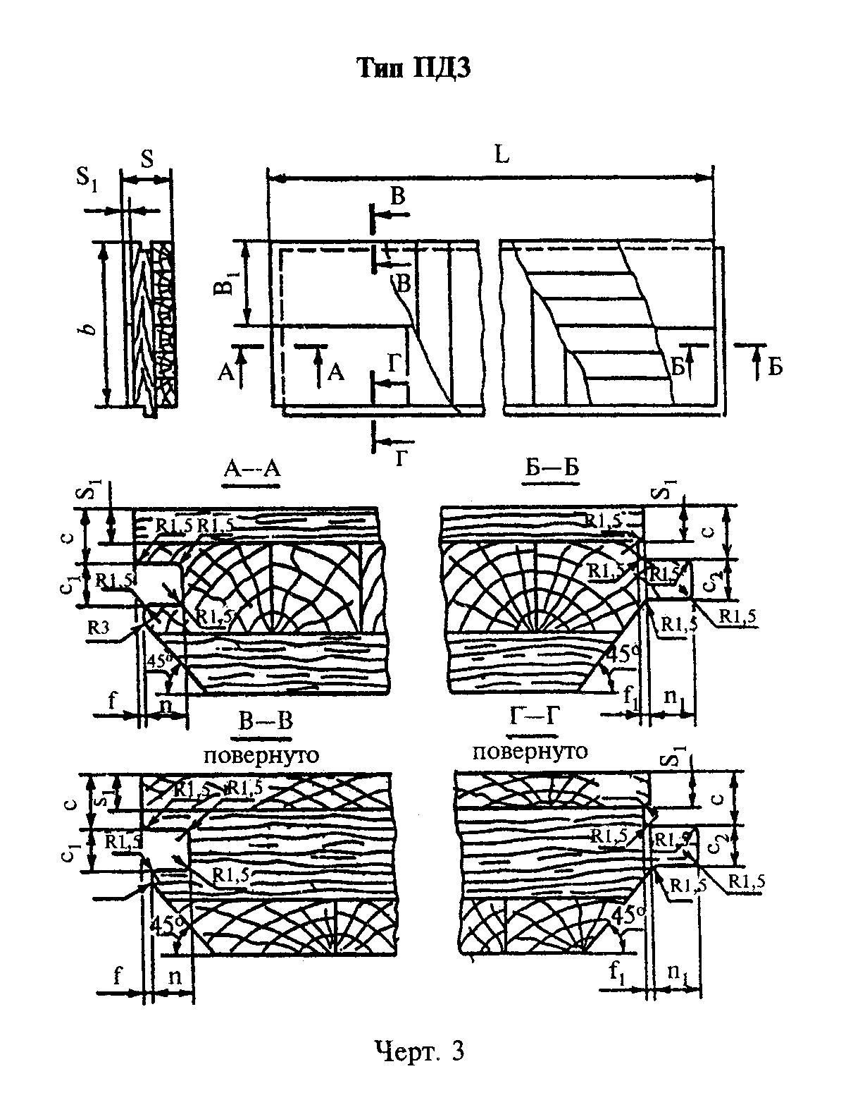

"Чертеж 3. Тип ПД3"
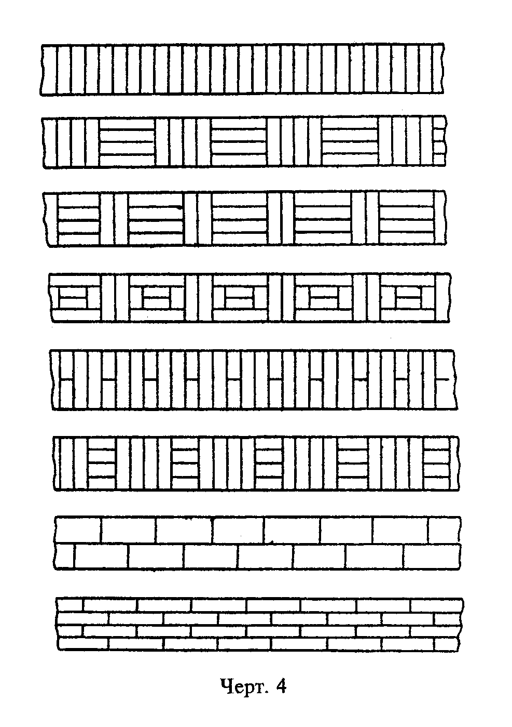

"Чертеж 4"

Допускается изготовлять по согласованию изготовителя с потребителем паркетные доски с другими вариантами расположения планок, а также сочетать паркетные планки из различных пород древесины с учетом художественного и цветового решения рисунка паркетной доски и паркетного покрытия в целом.
Пример условного обозначения паркетной доски типа ПД1, марки Б, шириной 200 мм, толщиной 15 мм и длиной 2400 мм:
ПД1-Б-200 х 15 х 2400 ГОСТ 862.3-86

2. Технические требования

2.1. Паркетные доски изготовляют в соответствии с требованиями настоящего стандарта по технологической документации, утвержденной в установленном порядке.
2.2. Требования к паркетным доскам марки А соответствуют требованиям высшей категории качества.
2.3. Планки для паркетных досок марки А следует изготовлять из древесины дуба, бука, ясеня, остролистного клена, лиственницы и ильма.
2.4. Планки для паркетных досок марки Б изготовляют из древесины дуба, бука, ясеня, остролистного клена, береста (карагача), вяза, ильма, каштана, граба, гледичии, белой акации, березы, обыкновенной сосны, сибирской сосны, корейской сосны, лиственницы, а также модифицированной древесины с показателями эксплуатационных и физико-механических свойств, не уступающими древесине перечисленных пород.
2.5. Планки из обыкновенной, сибирской и корейской сосны, а также лиственницы следует изготовлять с радиальным разрезом древесины. Угол наклона годичных слоев на торце к лицевой стороне планки должен быть не менее 45°.
2.6. Рейки основания паркетной доски изготовляют из древесины хвойных пород, ольхи или осины. В основании паркетной доски рейки из древесины различных пород не допускаются.
2.7. Рейки основания должны быть фрезерованными по сечению, цельными или составными по длине.
Соединение реек по длине производят встык или на зубчатый шип по ГОСТ 19414-79.
В основании паркетных досок типа ПД2 расстояние между стыками в соседних рядах реек не должно быть менее 200 мм.
Зазоры между кромками реек основания не должны быть более 3 мм.
2.8. Отклонения от формы паркетных досок не должны превышать размеров, указанных в табл. 2.

Таблица 2

┌───────────────────────────────────┬───────────────────────────────────┐
│ Наименование отклонения │Значение предпредельных отклонений,│
│ │ мм │
├───────────────────────────────────┼───────────────────────────────────┤
│Отклонения от параллельности│Не должны превышать предельных│
│пластей и кромок │отклонений по толщине и ширине │
├───────────────────────────────────┼───────────────────────────────────┤
│Отклонение от перпендикулярности│0,3 на длине 100 │
│смежных кромок │ │
├───────────────────────────────────┼───────────────────────────────────┤
│Отклонение от прямолинейности: │ │
│продольной: │ │
│по лицевой стороне │1,0 на длине 1000 │
│по кромке │0,5 на длине 1000 │
│поперечной │0,2 на длине 100 │
└───────────────────────────────────┴───────────────────────────────────┘

2.9. Зазоры между паркетными планками не должны быть более 0,3 мм.
2.10. Качество древесины планок паркетных досок должно соответствовать указанному в табл. 3.

Таблица 3

┌──────────────────────┬────────────────────────────────────────────────┐
│ Наименование пороков │ Число и размеры пороков для марок │
│ древесины ├───────────────────┬────────────────────────────┤
│ по ГОСТ 2140-81 │ А │ Б │
├──────────────────────┼───────────────────┼────────────────────────────┤
│Здоровые светлые и│ │ │
│темные сучки: │ │ │
│сросшиеся │Не допускаются на│На лицевой и оборотной│
│ │лицевой и│стороне не допускаются│
│ │оборотной сторонах │размером более 10 мм и│
│ │размером более 5 мм│числом более 5 шт. на 1 пог.│
│ │и числом более 5│м доски │
│ │шт. на пог. м доски│ │
│частично сросшиеся │Не допускаются │На лицевой стороне не│
│ │ │допускаются │
├──────────────────────┼───────────────────┼────────────────────────────┤
│Трещины │Не допускаются│На оборотной стороне не│
│ │шириной более 0,3│допускаются размером более│
│ │мм и длиной более│10 мм и числом более 2 шт. │
│ │1/4 длины планки │ │
├──────────────────────┼───────────────────┼────────────────────────────┤
│Наклон волокон │Не допускается│Не учитывается в планках│
│ │более 5 % │лиственных пород. │
│ │ │Не допускается в планках│
│ │ │хвойных пород более 10% │
├──────────────────────┼───────────────────┼────────────────────────────┤
│Крень, свилеватость,│Не допускаются │Не допускаются на планках из│
│завиток │ │древесины сосны и березы на│
│ │ │расстоянии менее 50 мм от│
│ │ │торца, на планках других│
│ │ │пород не учитываются │
├──────────────────────┼───────────────────┴────────────────────────────┤
│ │ Не учитываются │
├──────────────────────┼───────────────────┬────────────────────────────┤
│Глазки │Не допускается │Не допускается на лицевой│
│ │ │стороне, а на оборотной│
│ │ │стороне не допускается│
│ │ │глубиной более 1/3 толщины│
│ │ │планки │
├──────────────────────┼───────────────────┼────────────────────────────┤
│Кармашек, засмолок │ - │Не допускаются на лицевой│
│ │ │стороне, а на оборотной│
│ │ │стороне не допускаются более│
│ │ │3 шт. │
├──────────────────────┼───────────────────┴────────────────────────────┤
│Пятнистость, водослой,│Не допускаются на лицевой стороне, а на│
│химическая окраска,│оборотной стороне не ограничиваются │
│заболонные грибные│ │
│окраски, побурение │ │
├──────────────────────┼────────────────────────────────────────────────┤
│Отщеп, скол, вырыв,│Не допускаются на лицевой стороне шириной более│
│задир, выщербина │0,3 мм и длиной более 1 мм │
│ │На оборотной стороне не допускается глубиной│
│ │более 1 мм │
├──────────────────────┼────────────────────────────────────────────────┤
│Ожог │На лицевой стороне не допускается │
│ │На оборотной стороне не учитывается │
├──────────────────────┴────────────────────────────────────────────────┤
│Примечания: │
│1. Пороки древесины по ГОСТ 2140-81, не указанные в табл. 3, не│
│допускаются. │
│2. Допускается изготовление планок паркетных досок марки Б с ложным│
│ядром при условии комплектования планок по цвету. │
│3. На лицевой стороне планки не допускается одновременное наличие более│
│двух учитываемых пороков, указанных в табл. 3. │
└───────────────────────────────────────────────────────────────────────┘

2.11. В рейках основания не допускаются гнили, острый обзол и несросшиеся сучки размерами более 1/2 ширины.
Обзол должен быть очищен от коры и луба.
2.12. Непрофрезерованные участки на боковых кромках и оборотной стороне паркетной доски не должны быть площадью более 20% соответствующих поверхностей, а отщепы и сколы на кромках основания - глубиной не более 3 мм и длиной не более 100 мм.
2.13. Влажность древесины паркетных досок при отгрузке потребителю должна быть (8+-2)%.
2.14. Параметры шероховатости поверхностей Rz по ГОСТ 7016-82 не должны быть более:

80 мкм - на лицевой стороне для паркетных досок марки А;
100 мкм - " " " " " " " Б;
320 мкм - на продольных и поперечных кромках и на
оборотной стороне.

2.15. Клеевые соединения выполняют с применением синтетических клеев средней или повышенной водостойкости.
Предел прочности клеевого соединения при испытании на отрыв паркетных планок не должен быть менее 0,6 МПа.
2.16. Лицевая сторона паркетных досок должна быть покрыта прозрачным паркетным лаком. Качество лакового покрытия не должно быть ниже требований 3-го класса по ГОСТ 24404-80.
Толщина лаковой пленки, нанесенной в заводских условиях, должна быть менее 60 мкм.
По согласованию изготовителя с потребителем допускается поставка паркетных досок марки Б с нелакированной поверхностью.
2.17. Адгезия лакового покрытия к древесине не должна быть ниже балла 3 по ГОСТ 15140-78.
2.18. Лакокрасочные и клеевые материалы, применяемые в производстве паркетных досок, должны быть разрешены к применению Министерством здравоохранения СССР.

3. Правила приемки

3.1. Приемку паркетных досок производят партиями. Партией считают число паркетных досок одного типа, марки, размера, варианта расположения паркетных планок, одной породы древесины планок или одного сочетания планок из различных пород, оформленное одним документом о качестве.
Объем партии устанавливают по согласованию изготовителя с потребителем.
3.2. Для проверки соответствия паркетных досок требованиям пп. 1.4, 1.5, 2.3-2.12 настоящего стандарта применяют выборочный одноступенчатый контроль по альтернативному признаку по ГОСТ 23616-79.
Планы контроля при приемочном уровне дефектности 4% приведены в табл. 4.

Таблица 4

шт.
┌─────────────────────────────┬────────────┬────────────┬───────────────┐
│ Объем партии │ Объем │ Приемочное │ Браковочное │
│ │ выборки │ число │ число │
├─────────────────────────────┼────────────┼────────────┼───────────────┤
│До 280 │ 13 │ 1 │ 2 │
│Св. 280 до 500 включ. │ 20 │ 2 │ 3 │
│ " 500 " 1200 " │ 32 │ 3 │ 4 │
│ " 1200 " 3200 " │ 50 │ 5 │ 6 │
│ " 3200 " 10000 " │ 80 │ 7 │ 8 │
└─────────────────────────────┴────────────┴────────────┴───────────────┘

3.3. Приемочный контроль паркетных досок осуществляют в следующем порядке:
- от партии методом случайного отбора отбирают число паркетных досок, соответствующее объему выборки для данного размера партии;
- проверяют каждую паркетную доску в выборке на соответствие требованиям настоящего стандарта и определяют число паркетных досок с дефектами;
- сравнивают число паркетных досок с дефектами с приемочным и браковочным числами, установленными для данного объема выборки;
- партию принимают, если число паркетных досок с дефектами в выборке меньше или равно приемочному числу;
- партию не принимают, если число паркетных досок с дефектами в выборке равно или больше браковочного числа.
3.4. Для проверки соответствия паркетных досок требованиям пп. 2.13-2.17 из объема выборки по п. 3.2 произвольно отбирают не менее пяти досок, из которых вырезают по три образца для каждого вида испытаний.
При неудовлетворительных результатах испытаний одной из отобранных досок партия приемке не подлежит (за результат испытаний по каждой доске принимают среднее арифметическое значение результатов испытаний трех образцов, вырезанных из этой доски, причем результат испытаний каждого образца не должен быть менее 90% от установленного в пп. 2.13-2.17).
3.5. Паркетные доски учитывают в квадратных метрах с погрешностью до 0,01 м2 и штуках. Площадь паркетной доски определяют по лицевой стороне без учета ширины гребня. Предельные отклонения в расчет не принимают.

4. Методы контроля

4.1. Отобранные паркетные доски проверяют поштучно. Размеры и форму планок проверяют при их влажности (8+-2)%;
Длину и ширину паркетных досок измеряют по лицевым сторонам: длину - параллельно, а ширину - перпендикулярно к продольной оси паркетной доски.
Толщину паркетных досок измеряют по торцам и посередине длины паркетной доски.
Для измерения применяют предельные калибры по ГОСТ 15876-70, штангенциркули по ГОСТ 166-80, индикаторные толщиномеры по ГОСТ 11358-74.

Взамен ГОСТ 166-80 постановлением Госстандарта СССР от 30 октября 1989 г. N 3253 с 1 января 1991 г. введен в действие ГОСТ 166-89

Размеры пазов и гребней проверяют контрольными калибрами либо штангенглубиномерами по ГОСТ 162-80.
4.2. Отклонение от параллельности пластей определяют измерением толщины паркетной доски, а отклонение от параллельности кромок - измерением ширины паркетной доски штангенциркулем по ГОСТ 166-80. Измерение проводят в трех точках - посередине и у торцов паркетной доски.
4.3. Отклонение от перпендикулярности смежных кромок паркетной доски определяют поверочными угольниками по ГОСТ 3749-77 и щупами по ГОСТ 882-75 измерением максимального зазора между одной из смежных кромок паркетной доски и приложенным к ней угольником на длине 100 мм.
4.4. Отклонение от прямолинейности паркетной доски определяют измерением максимального зазора между проверяемой поверхностью паркетной доски и ребром приложенной к ней поверочной линейки по ГОСТ 8026-75. Зазоры измеряют щупом по ГОСТ 882-75.
4.5. Зазоры между паркетными планками проверяют щупом по ГОСТ 882-75.
4.6. Наклон волокон определяют на радиальной поверхности планки по ГОСТ 2140-81. Угол наклона годичных слоев на торце планки определяют в градусах транспортиром по ГОСТ 13494-80 между касательной к годичным слоям и пластью.
4.7. Породу древесины, вид разреза, наличие пороков древесины оценивают визуально.
Пороки древесины измеряют по ГОСТ 2140-81, при этом размер сучка измеряют по его наименьшему диаметру.
4.8. Влажность древесины паркетных досок определяют по ГОСТ 16588-79.
4.9. Адгезию лакового покрытия к древесине определяют методом решетчатых надрезов по ГОСТ 15140-78.
4.10. Шероховатость поверхностей досок проверяют по ГОСТ 15612-85.
4.11. Толщину лакового покрытия проверяют по ГОСТ 13639-82.
4.12. Прочность клеевого соединения планок на отрыв определяют на вырезанных из отобранных паркетных досок образцах, форма и размеры которых указаны на черт. 5.
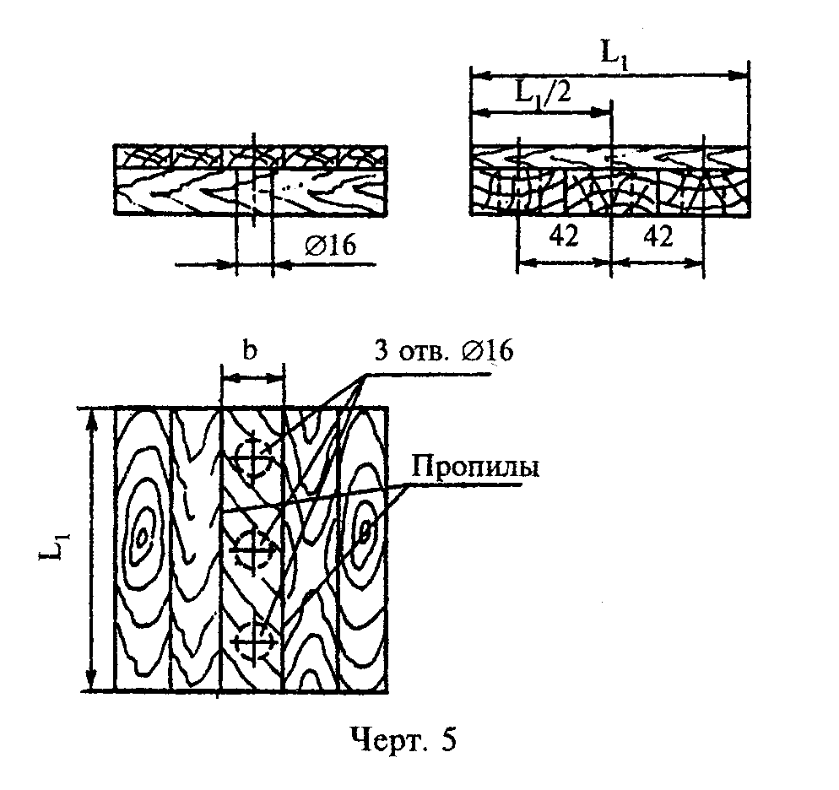

"Чертеж 5"

Примечание. Пропилы делают на глубину, равную толщине паркетной планки.

Испытания проводят на универсальной испытательной машине по ГОСТ 7855-84 или другой системе с погрешностью измерения не более 50 Н, используя приспособление, указанное на черт. 6.

Взамен ГОСТ 7855-84 постановлением Госстандарта СССР от 29 декабря 1990 г. N 3530 с 1 января 1993 г. введен в действие ГОСТ 28840-90

Приспособление с образцом помещают на опорную площадку (черт. 7) испытательной машины и производят перемещение головки с постоянной скоростью 8-10 мм/мин до разрушения образца.
Предел прочности клеевого соединения на отрыв определяют с погрешностью до 0,05 МПа по формуле
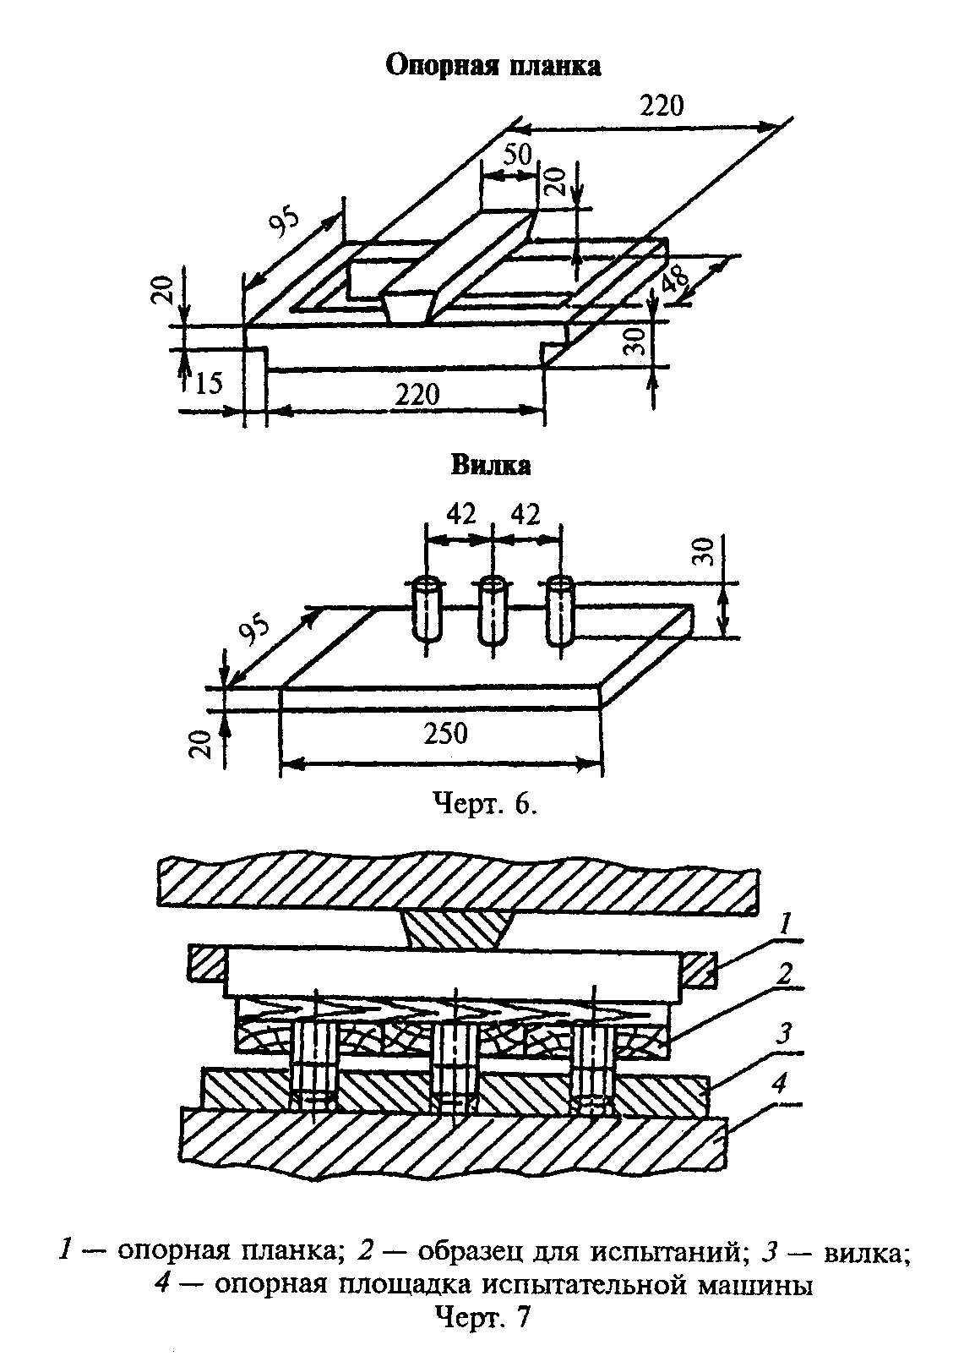

Р
макс
сигма = ─────────────── ,
2
3*пи*d
l b - ────────
1 4

где

Р - разрушающая нагрузка, Н;
макс
l - длина образца, м;
1
b - ширина площадки отрыва, м;
d - диаметр отверстия, равный 0,016 м.

"Чертеж 6. Чертеж 7"

5. Упаковка, маркировка, транспортирование и хранение

5.1. Паркетные доски упаковывают в пачки попарно, лицевой стороной друг к другу. Между лакированными поверхностями паркетных досок должна быть уложена прокладка из бумаги по ГОСТ 515-77.
Масса пачки не должна превышать 40 кг.
5.2. Каждая пачка должна содержать паркетные доски одного типа, марки, размера, одного варианта расположения планок древесины, одной породы или одного сочетания планок из древесины разных пород.
5.3. Пачки упаковывают в полиэтиленовую пленку по ГОСТ 10354-82 или бумагу по ГОСТ 515-77, ГОСТ 8273-75, ГОСТ 2228-81 и обвязывают стальной лентой по ГОСТ 3560-73, проволокой по ГОСТ 3282-74 или шпагатом по ГОСТ 17308-85.
Под проволоку или стальную ленту на ребрах пачки следует подкладывать прокладку из деревянных реек, картона или других упаковочных материалов, защищающих кромки паркетных досок от механических повреждений при обвязке и транспортировании.
5.4. К каждой пачке должна быть приклеена этикетка или бирка либо нанесена несмываемой краской четкая маркировка в виде штампа, в которой должно быть указано:
наименование или товарный знак предприятия-изготовителя;
номер приемщика ОТК;
условное обозначение доски;
количество паркетных досок в штуках и квадратных метрах;
порода древесины планок лицевого покрытия;
изображе6ние государственного Знака качества по ГОСТ 1.9-67 для паркетных досок, аттестованных по высшей категории качества.
5.5. Каждая отгружаемая потребителю партия паркетных досок должна сопровождаться документом о качестве, в котором указывают:
наименование предприятия-изготовителя и его адрес;
тип и марку досок;
породу древесины лицевого покрытия;
количество паркетных досок в штуках и квадратных метрах;
номер партии;
дату изготовления;
обозначение настоящего стандарта;
изображение государственного Знака качества по ГОСТ 1.9-67 для паркетных досок, аттестованных по высшей категории качества.
5.6. Паркетные доски транспортруют всеми видами транспорта в крытых транспортных средствах в соответствии с правилами перевозки грузов, действующими на данных видах транспорта.
Допускается транспортирование паркетных досок без упаковки по согласованию изготовителя с потребителем в закрытых контейнерах, обеспечивающих защиту изделий от механических повреждений и увлажнений.
5.7. Пачки следует хранить уложенными на прокладках в правильные ряды и рассортированными по типам, маркам, размерам, породам древесины планок и вариантам их расположения в отапливаемых помещениях при относительной влажности воздуха не более 60% в условиях, не допускающих увлажнения, поражения грибами и насекомыми.

6. Указание по применению

6.1. Паркетные доски толщиной 15,0 и 18,0 мм укладывают по сплошному основанию.
Паркетные доски толщиной 23,0; 25,0 и 27,0 мм укладывают по лагам.

7. Гарантии изготовителя

7.1. Изготовитель гарантирует соответствие паркетных досок требованиям настоящего стандарта при соблюдении потребителем условий транспортирования и хранения.
7.2. Гарантийный срок хранения паркетных досок - 12 мес. со дня изготовления.

